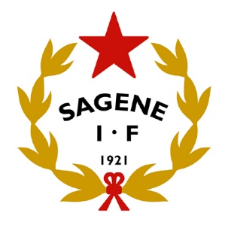 | Rollebeskrivelse  FIKS Ansvarlig

Rollebeskrivelse
Beskrivelse | Alle klubber må forholde seg til NFFs administrative datasystem FIKS. Dette er et viktig IT-verktøy som er ment å forenkle klubbhverdagen ved å gjøre det enklere for klubben å utføre viktige administrative arbeidsoppgaver.  Klubben skal benytte FIKS for å sikre at spillere er forsikret, trenere har riktig kompetansenivå, kan melde på lag i serier, registrere kamprapporter, involvere frivillige til å påta seg nødvendige klubb- og lagroller og ikke minst skal FIKS være et styringsverktøy for å bli/være en ”Kvalitetsklubb”.  Personen må gjennom sin væremåte opptre som en god ambassadør for klubben.
Ansvar | - Forankre nødvendige FIKS-oppgaver i styret  - Melde på lag  - Opprette nye brukere med korrekt tilganger  - Opprette nye spillere  - Fjerne brukere som ikke er aktive  - Fjerne spillere som ikke er aktive  - Registrere og oppdatere kontaktpersoner for lagene i FIKS  - Avstemme lister i Klubbadmin og FIKS  - Følge opp kamprapporter  - Delta på møter i forhold til lagspåmelding og kurs som arrangeres av NFF Oslo  - Bistå med opplæring i klubben av nye personer  - Kontaktperson i forhold til prøvespill og overganger mot andre klubber
Rapporterer til | Leder fotball
Kompetanse | IT-kunnskap  Lederkurs FLK1  Interne Sagene kurs
Nyttige hjelpemidler | FIKS  Brukeradministrasjon FIKS  Brukerveiledninger NFF  KlubbAdmin  SportsAdmin  Hjemmeside Sagene IF  Hjemmeside Sagene IF Fotball  Hjemmeside Sagene IF Politiattest  Klubbhåndbok  Organisasjonskart

Historikk
 | Når | Hvem | Beskrivelse | Godkjent
Opprettet | 15.06.16 | Einar Eriksen | Første versjon | Styremøte
Endret | 04.12.18 | Einar Eriksen | Andre versjon | Styremøte

